 MICROBIOLOGÍA

Técnicas básicas para la observación de hongos

Nombre del alumno: Pablo David Gomez Valdez Fecha:16/03/22

Docente a Cargo: Ma. De los Ángeles Venegas Castro

INTRODUCCIÓN A LOS HONGOS FILAMENTOSOS.

La micología es la ciencia que estudia los hongos, estos organismos fueron durante mucho tiempo considerados miembros del reino de las plantas. Whitaker en 1969 propuso la clasificación de todos los organismos en cinco reinos, distribuyendo a todos los de estructura celular eucariota en cuatro reinos en función de criterios estructurales y nutricionales, los hongos por su estructura multicelular y su nutrición heterótrofa y absortiva se agruparon en el reino de los hongos, esta clasificación ha sido ampliamente aceptada.

Recientemente nuevas aproximaciones moleculares y filogenéticos al estudio de los microorganismos, han puesto de manifiesto que la vida sobre la Tierra se puede agrupar en tres categorías o dominios, de los cuales dos tienen organización procariota (dominio Archaea y dominio Bacteria) y el tercero agrupa a los organismos con estructura celular tipo eucariota (dominio Eukarya), en este dominio los hongos son reconocidos como uno de los cinco reinos eucariotas, hongos, animales, plantas, cromistas y protozoos (Hawksworth, 1995). Estructura celular

Los denominados microhongos son microorganismos cuyas colonias en la naturaleza son frecuentemente de dimensiones microscópicas y el estudio de sus características, su fisiología y su ecología deben ser analizadas en detalle con métodos microbiológicos aislándolos del resto de los organismos y cultivándolos en cultivos puros.

En ambientes naturales, junto con las levaduras, están estrechamente asociados con las bacterias y compiten con ellas por los nutrientes. Los sencillos requerimientos para su cultivo convirtieron a algunas especies como Neurospora crassa y Aspergillus nidulans en modelos para estudios en otras ramas de la Ciencia como la Fisiología y la Genética.

Poseen organización celular eucariota y la característica más relevante es la presencia de pared celular, constituida en un 80-90 % de polisacáridos complejos, proteínas y glucoproteínas. Entre los polisacáridos el elemento más representativo es la quitina, un polímero de N-acetil-D-glucosamina. Constituye el elemento central o parte interna configurando el esqueleto a modo de red de microfibrillas, prácticamente presente en todos los grupos con excepción de los Oomicetos, donde esta red microfibrilar está formada por microfibrillas de celulosa. Rodeando a este esqueleto se encuentra una capa de polisacáridos formando una matriz cementante.

Esta matriz presenta una gran diversidad en cuanto a los azúcares y a los tipos de enlaces que la configuran, se pueden encontrar homopolímeros, heteropolímeros o polisacáridos muy complejos. Dentro de estos polisacáridos predominan los mananos y glucanos, otros elementos como lípidos, polifosfatos e iones completan la composición de la pared celular. Tal es la complejidad de la pared que ha sido utilizada por algunos autores en quimiotaxonomía, llegando a establecer grupos basados en los componentes mayoritarios de la pared como son la quitina y los glucanos. Además de estos componentes de naturaleza polisacarídica, muchos hongos filamentosos contienen en la pared pigmentos oscuros formados por polímeros ramificados derivados de compuestos fenólicos, conocidos como melaninas. A estos pigmentos se les han atribuido funciones de fotoprotección, resistencia a la lisis enzimática e incluso también funciones estructurales. La membrana citoplasmática de la mayoría de los hongos contiene ergosterol. Este compuesto se utiliza como medida indirecta para valorar la biomasa fúngica. Con este mismo fin se pueden utilizar también otros componentes estructurales básicos de las células fúngicas, como es la valoración colorimétrica de N-acetilglucosamina, monómero de la quitina. La gran mayoría de los hongos son organismos pluricelulares y, como ocurre en otros organismos, también aquí encontramos una división de funciones. El organismo está configurado por unas estructuras tubulares, denominadas hifas, cuya función es fundamentalmente la absorción de nutrientes; todo el conjunto de hifas configura el micelio

A su vez, el micelio puede ser: Aéreo: porque se extiende por encima del sustrato y normalmente es la parte que soporta todas las estructuras reproductoras. Micelio vegetativo: constituido por una masa que penetra en los diferentes sustratos como puede ser el suelo, un hospedador, restos de madera o un medio de cultivo. Su función es obtener los nutrientes. Las células que forman las hifas están separadas entre sí, en la mayoría de los casos, por tabiques o septos, que normalmente están perforados. Entre los septos de los diferentes grupos de hongos filamentosos hay diferencias interesantes. Así por ejemplo, en los Ascomicetos el septo es relativamente simple con un único poro central, en algunas especies de tamaño bastante grande de tal forma que permite el paso de orgánulos incluso del núcleo. En otros casos las perforaciones son pequeñas y abundantes y no permiten el paso de orgánulos como el núcleo o las mitocondrias pero sí se establece una continuidad entre los compartimentos de las hifas. El septo más complejo lo presentan algunos Basidiomicetos y se denomina doliporo.

En muchas ocasiones cuando una célula de una hifa sufre algún daño, estos poros son sellados para evitar que el resto del organismo se vea afectado. En el caso de los hongos pertenecientes a los Zygomicetos, se presentan hifas que carecen de septos entre las células, salvo cuando se tienen que delimitar las estructuras reproductoras. Estas hifas, no septadas, se denominan cenocíticas. Cuando el micelio fúngico se reproduce, una pequeña porción se diferencia de forma asexual o mediante un proceso sexual. Las estructuras reproductoras poseen generalmente un gran valor taxonómico ya que presentan una gran diversidad en tamaños, formas, ornamentación y colores. En algunos organismos se forman estructuras macroscópicas complejas.

Los hongos, además de ser objetos básicos de interés para el conocimiento y la investigación, desempeñan un papel fundamental en la naturaleza participando activamente en el ciclo del carbono y contribuyendo a reciclar la materia orgánica. La mayoría de los hongos son saprófitos y obtienen sus nutrientes a partir de organismos muertos. Constituyen el principal grupo de organismos responsables del reciclaje de la materia viva y esta actividad es esencial para la continuación de la vida sobre la tierra. La función más destacable es que son considerados organismos fundamentalmente degradadores. El interés en estos organismos es múltiple. En algunas áreas destacan especies que tienen una gran importancia en la industria agroalimentaria con importantes repercusiones económicas, por ejemplo:

En la producción de quesos como el camembert y el roquefort destacando las especies de Penicillium camemberti o P. roqueforti. En la producción de bebidas fermentadas como el sake o la salsa de soja obtenidos a partir de cultivos de Aspergillus oryzae y A. soya. También destacan en la industria farmacéutica por su interés para la producción de enzimas como celulasas, amilasas, peroxidasas y proteasas, ácidos orgánicos como el ácido cítrico utilizado en alimentos y como sustituto de polifosfatos en detergentes. La especie más importante utilizada es Aspergillus niger. También los hongos son explotados para la producción de proteínas para consumo humano como el “quorn”, a partir de micelio de Fusarium graminearum, con casi un 50% del peso seco de naturaleza proteica y una extremada versatilidad para transformarse en sucedáneos de una gran variedad de alimentos como carne de ternera, pollo, pescado, galletas o formando parte de sopas (Rennenberg, 2008).

La biomasa fúngica presenta numerosas ventajas como alimento por su alto contenido proteico y porque contiene, prácticamente, todos los aminoácidos esenciales para el hombre y los animales. Las paredes de quitina suponen una fuente de fibra y presentan bajo contenido en grasas. Otra característica sumamente importante es la ausencia de colesterol.

Otro aspecto que merece ser destacado en la industria agroalimentaria es la implicación de los hongos en la alteración de los alimentos y las materias primas. Estas alteraciones van desde la producción de podredumbres, fundamentalmente por organismos fitopatógenos durante el cultivo (la precosecha) o durante el almacenamiento (postcosecha), hasta la producción de compuestos tóxicos como las micotoxinas, producidas por hongos toxicogénicos que contaminan las materias primas y alimentos y producen estos metabolitos secundarios si las condiciones para su síntesis son favorables. El consumo de estos alimentos o sus derivados produce intoxicaciones en el hombre y en los animales, conocidas como micotoxicosis. Por último no podemos dejar de destacar los antibióticos, que marcaron el principio de una nueva era de lucha contra las enfermedades infecciosas. Antibióticos, como las penicilinas producidas inicialmente por Penicillium notatum y Penicillium chrysogenum y las cefalosporinas producidas por especies de Cephalosporium. Otro aspecto que se debe destacar es su papel como patógenos de vegetales. Los hongos filamentosos son responsables de las enfermedades vegetales más graves e importantes.

Algunas especies son capaces de producir estructuras muy especializadas para iniciar la colonización y en la mayoría de los casos una gran cantidad y diversidad de enzimas (celulasas, pectinasas, xilanasas etc.) para romper y colonizar las estructuras vegetales. Muchos producen también toxinas que se comportan, junto con las enzimas, como importantes factores de virulencia.

Finalmente, también pueden comportarse como patógenos de animales y del hombre. Pueden producir: Alergias por inhalación de esporas (rinitis, asma, alveolitis). Intoxicaciones por la ingestión de alimentos contaminados con micotoxinas. Micosis, cuya importancia puede ir desde infecciones superficiales por afectar a tejidos como la piel o las uñas, convertirse en infecciones subcutáneas que se inician en la piel y se difunden a tejidos subcutáneos o transformarse en infecciones sistémicas por vía linfática y en estos casos pueden afectar a cualquier órgano. Muchas especies normalmente saprófitas pueden verse implicadas en micosis oportunistas, especialmente en pacientes inmunocomprometidos, que pueden tener consecuencias fatales. Se sugiere el trabajo con aislamientos de diferentes géneros ampliamente distribuidos, como Penicillium, Aspergillus y Rhizopus, que tienen interés como contaminantes habituales o como productores de compuestos con aplicaciones en diferentes industrias.

**OBJETIVO**

Observación macroscópica y microscópica de colonias de diferentes especies de hongos filamentosos sobre sustratos naturales

**MATERIAL**

* Caja Petri
* Cúter
* Hisopos
* Agua bebible
* 3 agujas capoteras
* Azul de metileno

**MATERIAL BIOLÓGICO:**

* **10 muestras diferentes e hongos**
* **1 muestra de algas**

**En color amarillo se resaltan los materiales que deberás traer, adicional a la caja de material que siempre llevarás al laboratorio.**

**OBSERVACIÓN MACROSCÓPICAS Y MIOCROSCÓPICAS**

Se observará el crecimiento de diferentes especies de hongos tanto Macroscópicos, cómo microscópicos.

1.- Observar y describir la apariencia de cada hongo que se haya llevado al laboratorio, hacer anotación sobre su morfología y anatomía.

2.-

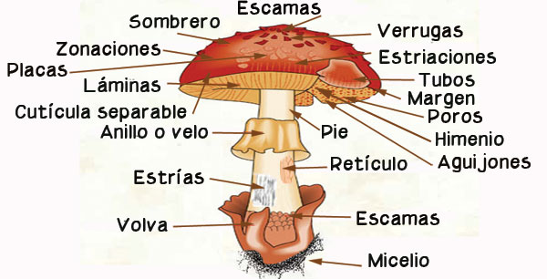

2.- Realiza un corte del pie y colócala al microscopio, para ello usa el portaobjetos, una gota de agua y cubre la muestra.

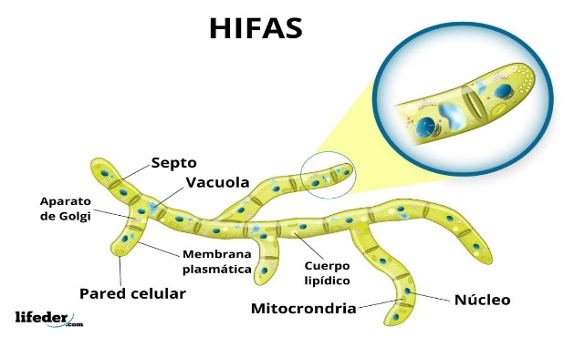

3.- En el caso de hongos mucilaginosos, húmedos y moho. Frota con un hisopo húmedo la superficie que vayas a analizar y posteriormente barre el hisopo sobre la superficie del portaobjetos, agrega una gota de agua y cubre.

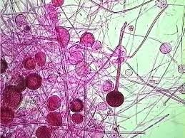 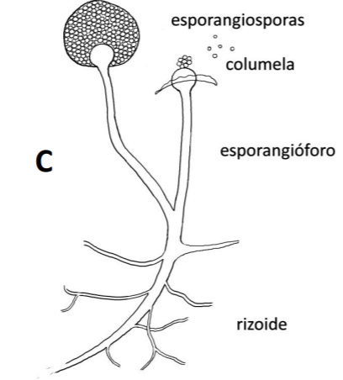

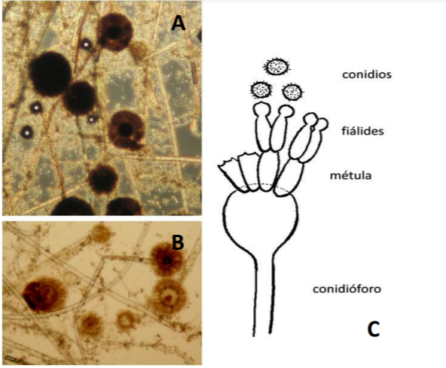

**OBSERVACIONES:**

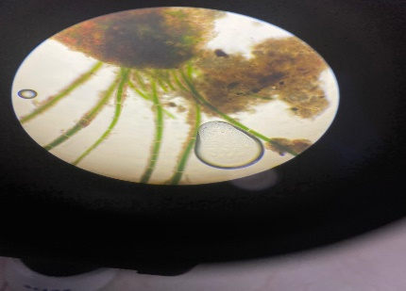

**En esta imagen se puede observar un hongo filamentoso que pudimos extraer de los residuos acumulados en el caparazón de una tortuga, observamos que tenían filamentos en color verdes y manchas de color Marrón por su apariencia sabemos que es un hongo filamentoso. (en un hongo de este tipo puede tener o no tabique o septos en números variables, también en algunos casos se pueden observar estructuras cilíndricas parecidas a tubos).**

**(observación en microscopio con resolución a 10x)**

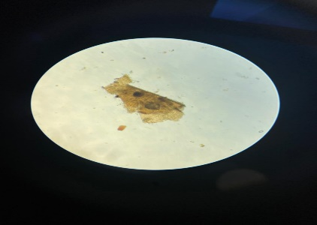

**Lo que observamos en esta muestra fue un tipo de Hongo verde- simbiosis o se asocian con pigas (esporangios) la cual fue una muestra tomada de una tortuga, (los líquenes son productos de una simbiosis perfecta entre un hongo que es el elemento principal).**

**(observación en microscopio con resolución a 10x)**

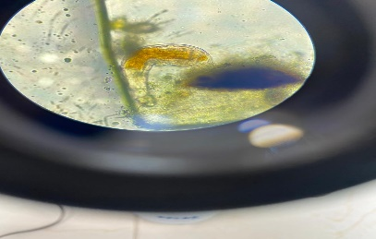

**En esta muestra lo que observamos es un hongo con filamentos (poro anal y poro donde diferencia un surco boca) esta muestra fue tomada de una pecera, este se considera como protozoario, surco bucal y cuernito.**

**(observación en microscopio con resolución a 10x)**

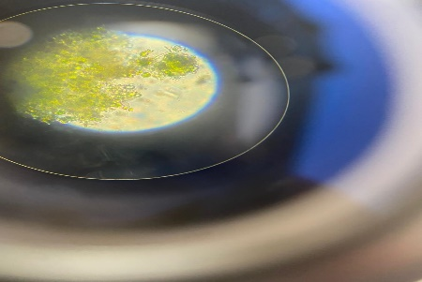

**Esta muestra se puede observar algas y hongos en asociación (protozoarios), (el alga es capaz de hacer fotosíntesis y produce hidratos de carbono a partir de co2 y agua, los hongos al igual son capaces de asociarse con algas para hacer fotosíntesis para formar liquenses son principalmente del grupo de los ascomicetes mientras que las algas verdes “clorofito” o cinobacterias antes llamadas algas azules.**

**(observación en microscopio con resolución a 10x)**

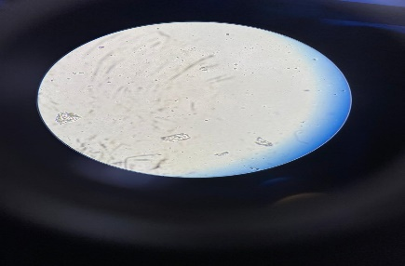

**Lo que pudimos observar en esta muestra son células de escamacion, esporas (hongos) con esporas de hongos de caspa. Esta muestra se tomo de una persona con caspa.**

**(el hongo que provoca esto es llamado malassezia, este hongo se mantiene principalmente en la piel y cuero cabelludo).**

**(observación en microscopio con resolución a 10x)**

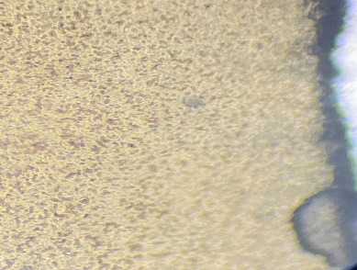

**En esta muetra observamos un hongo macroscópico de tipo agaricoide se observan miles de esporas el cual pudimos observar de un champiñón.**

**(observación en microscopio con resolución a 10x)**

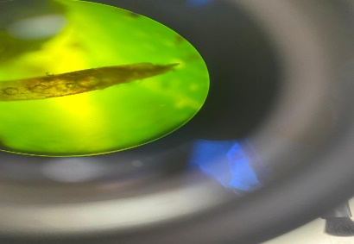

**Se puede observar en esta imagen un hongo filamentoso , la cual se saco de una hoja verde, se puede observar células de la hoja verde.**

**(observación en microscopio con resolución a 10x)**

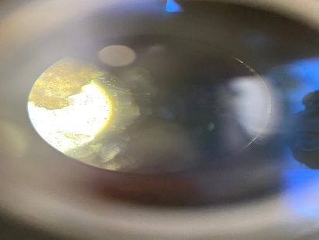

**Se puede observar en esta muestra esporas la cual pudimos extraer de residuos de un tanque de baño.**

**Son células que producen ciertos hongos, plantas,(musgos, lechos) y bacterias**

**(observación en microscopio con resolución a 10x)**

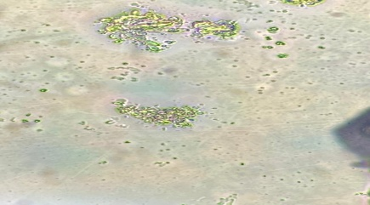

**En esta observación se ven células de piel ipirepedor en el hay esporas, esta muetra fue tomada de una uña con onicomicosis (hongo)**

**(hongo ungular que provoca uñas endurecidas, frágiles, quebradizas o irregulares).**

**(observación en microscopio con resolución a 10x)**

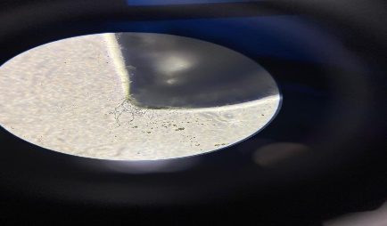

**Esta fue una toma de un árbol el cual pudimos observar un hongo con filamentos.**

**(observación en microscopio con resolución a 10x)**

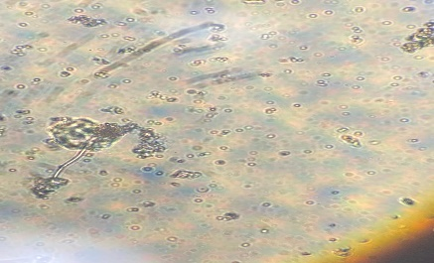

**En esta muestra de un árbol al igual se pudo observar un hongo con esporangios y filamentos. (observación en microscopio con resolución a 10x)**

**RESULTADOS:**

**En esta etapa de laboratorio se pudo lograr con el objetivo de encontrar hongos y sus diferencias entre cada una ya que son distintas entre si lo cual nos da una diferente perspectiva entre los micro y macro hongos que pueden habitar en ellos, en mi equipo pudimos observar exitosamente 11 hongos y por suerte hubieron bastantes diferencias entre ellos eso fue gracias al microscopio que utilizamos con una resolución base de 10x el cual nos llevo a observar sus características de estos.**

**Conclusión:**

**En mi equipo y yo mismo me pude dar cuenta que son diferentes microorganismos como protozoarios y hongos que pueden habitar en muchas zonas diferentes con diferentes adaptaciones para su supervivencia de ellos el cual observe que su adaptación puede ser de muchas maneras mas.**

**CUESTIONARIO.**

**1.-** Recientemente nuevas aproximaciones moleculares y filogenéticos al estudio de los microorganismos han puesto de manifiesto que la vida sobre la Tierra se puede agrupar en tres categorías o dominios, ¿Cuáles son?

-Virus

-Hongo

-parásitos

2.- Los hongos, además de ser objetos básicos de interés para el conocimiento y la investigación, ¿desempeñan un papel fundamental en la naturaleza participando activamente en?

-estos ayudan a la descomposición de la materia muerta y a reciclar los nutrientes en el medio ambiente.

3.- ¿A qué pigmentos se les han atribuido funciones de fotoprotección, resistencia a la lisis enzimática e incluso también funciones estructurales? – los fotoprotectores son agentes que tienen la finalidad de proteger la estructura de y preservar la función de la piel humana contra el daño actínico.

4.- ¿Qué tipo de organización celular y característica más relevante a nivel de pared celular poseen los hongos?

-estas están compuestas por glucanos, quitina y glicoproteínas. Al no estar presentes en los compuestos en la pared celular fúngica en el ser humano, esta estructura es una diana excelente para la terapia antifúngica

5.- ¿ Cómo se les denominan a las hifas no septadas?

-se le llaman hinfas cenocíticas, las hinfas cenocíticas son grandes células multinucleadas, estas ramas son hinfas o filamentos de un moho llamado penicillium.

Mi nombre es: Pablo David Gómez Valdez, (trabaje con el equipo de la mesa “1”)